广东省深圳市文汇中学2015届九年级上学期物理周末作业：电路图专项训练
- 根据左边所示的实物图，画出对应的电路图．
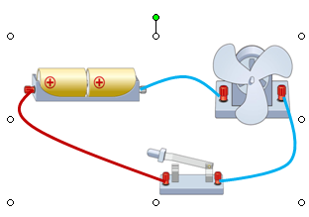

[来源:Zxxk.Com]
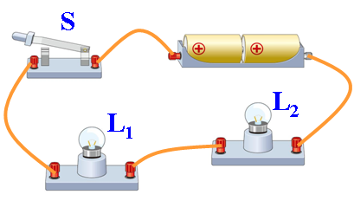

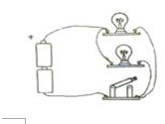

[

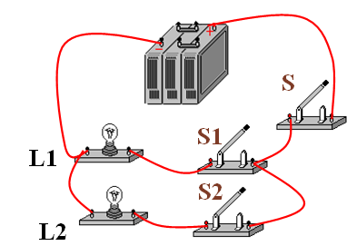

[来源:学科网]
+
—
L₁
L₂
S₂
S₁
[来源:学科网ZXXK]

[来源:学&科&网Z&X&X&K]

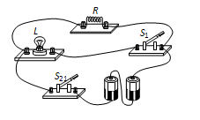

二、根据左图所示的电路图，以笔画线代替导线连接右图的实物图．
